Motoristas ignoram significado de placas
 | 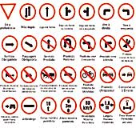 | 

